|  |  |
| --- | --- |
| **DOKUMENTASI EKSTERNAL**  External Documentation |  |
| **[TUGAS PROYEK]**  **[*Project*]** |
| **MATAKULIAH <XX999> – <SUBJECT NAME>**  ***Subject*** |
| SEMESTER [GENAP] 2020/2021 ***[Even] Semester Year 2020/2021*** |

## Judul Proyek

*[Project]**Title*

**LaForant**

## Pendahuluan

*Introduction*

## LaForant is a 5v5 fps game with precise gunplay and many types of agents with fun abilities. You need to reach 16 rounds in a game of attack and defend to win the game. Use your strategy, abilities and skills to achieve victory.

## Dokumentasi

*Report / Documentation*

* **REPORT / PRINT SCREEN & DESCRIPTION**

**HomePage**

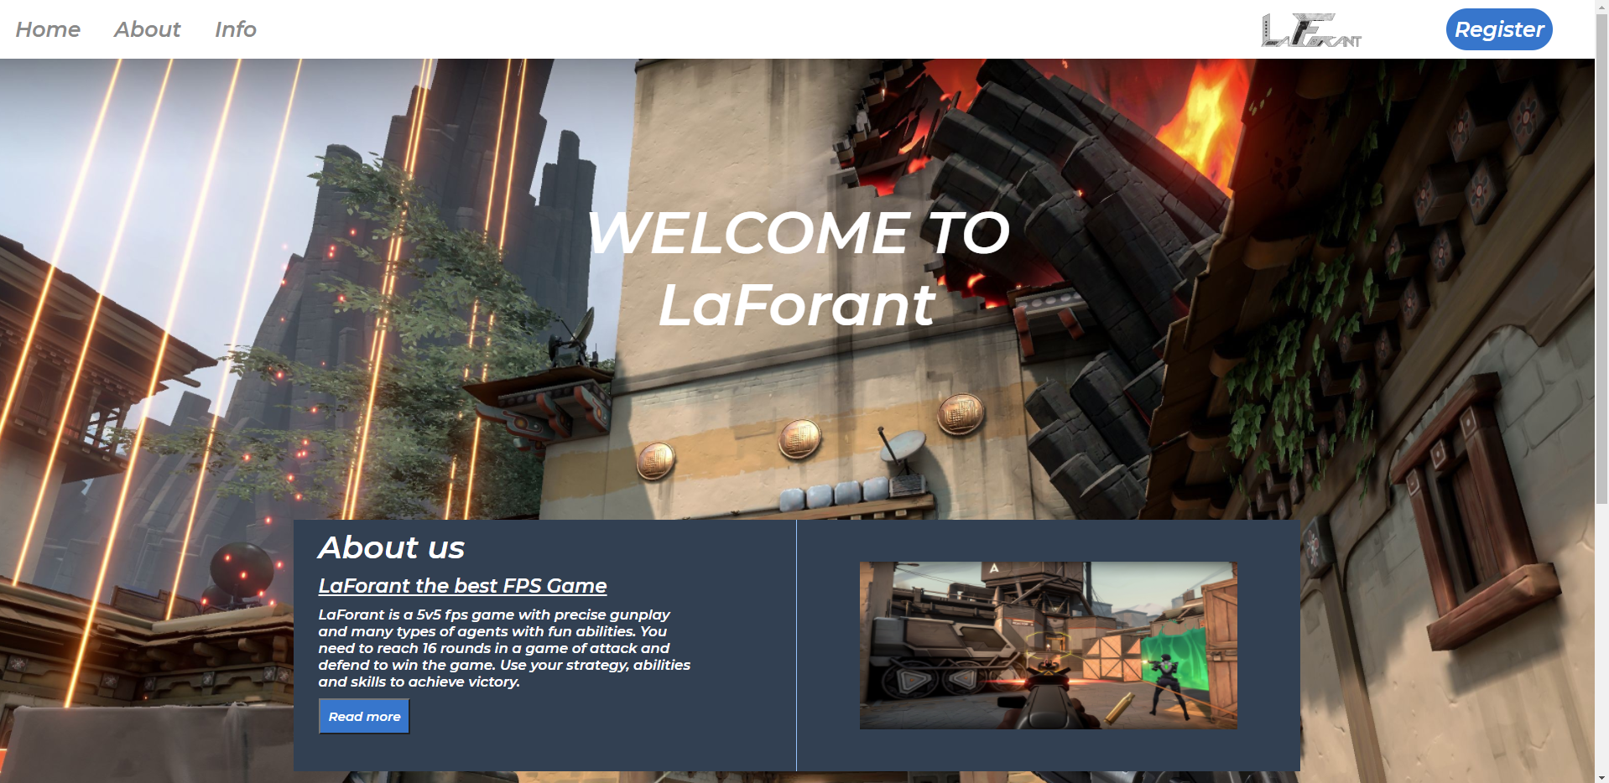

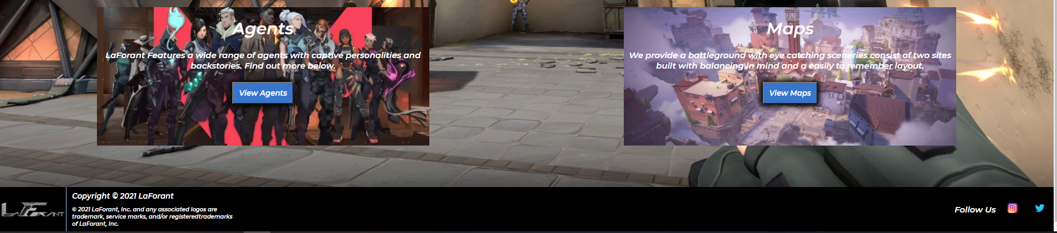

Dalam Homepage terdiri atas 3 bagian yaitu header, content, footer.

Header terdiri atas nav-bar yang memiliki 2 bagian yaitu bagian kiri dan kanan. Bagian kiri berisi Home, About, Info (dropdown yang berisi Agents, Maps, Specs). Bagian kanan berisi logo LaForant dan register button.

Content terdiri atas 4 bagian yaitu Judul yang menyambut pengguna Ketika masuk ke halaman Homepage yaitu “Welcome to LaForant”. About Us yang mendeskripsikan tentang game LaForant agar mereka memiliki gambaran tentang game LaForant. Agents dan Maps berisikan deskripsi singkat untuk memberi gambaran besar kepada pengguna tetang agent dan maps. Dalaam agent dan maps terdapat tombol yang Ketika diklik akan membawa pengguna ke website agent atau maps agar mereka dapat mengetahui lebih detail.

Footer terdiri atas dua bagian yaitu bagian kiri dan kanan. Bagian kiri terdiri atas logo LaForant, deskripsi mengenai copyright game LaForant. Bagian kanan terdapat sosial media LaForant yang dapat diklik untuk membawa pengguna ke halaman sosial media gamenya.

**Maps**

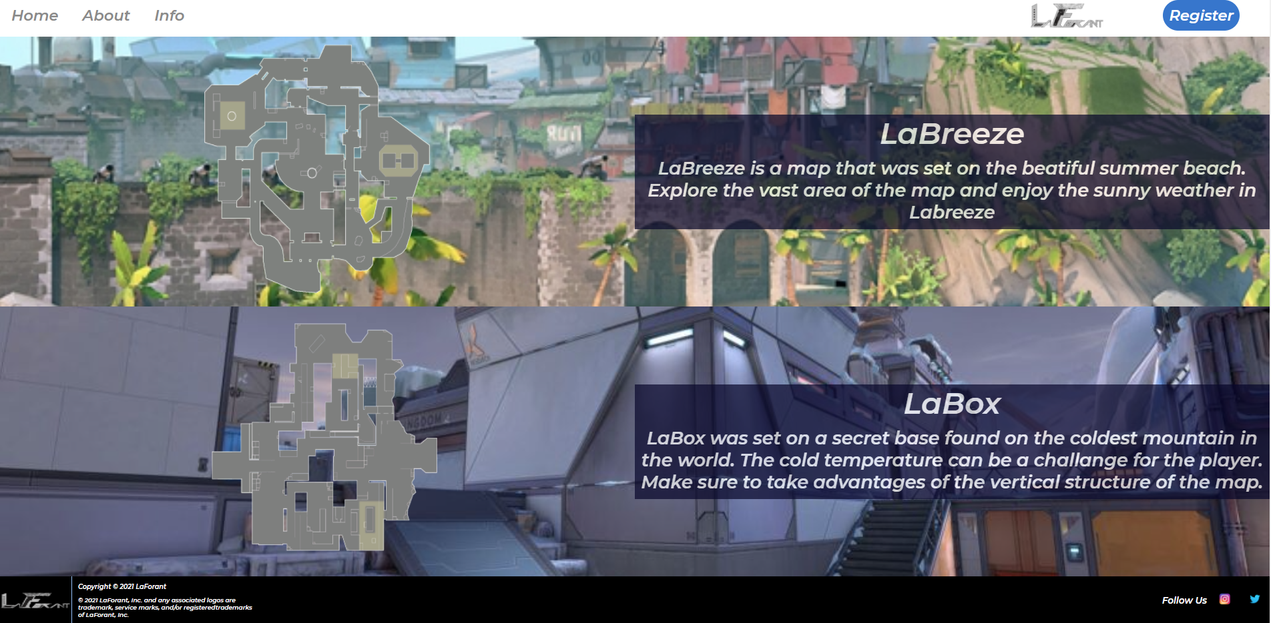

Dalam Maps terdiri atas 3 bagian yaitu Header, Content (deskripsi lebih spesifik tentang Maps yang ada di game LaForant), footer. Header dan footer sama seperti yang ada di HomePage.

Content berisi nama, deskripsi dan gambar map yang sementara ini ada di dalam game LaForant.

**Agents**

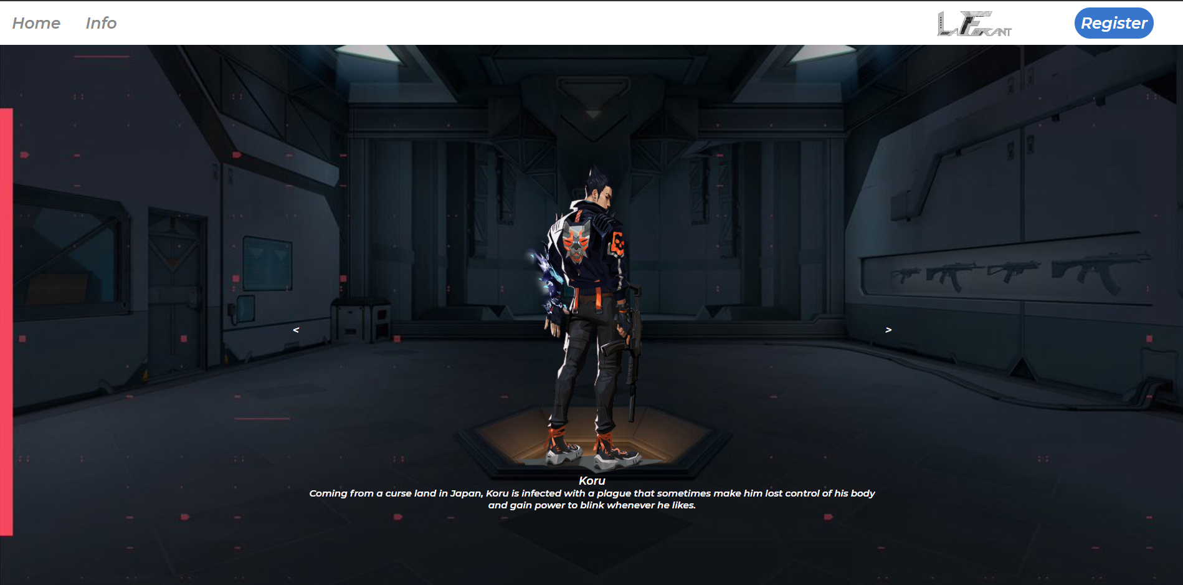



Dalam Agents terdiri atas 3 bagian yaitu Header, Content, footer. Header dan footer sama seperti yang ada di HomePage.

Content dalam Agents berisikan nama, deskripsi dan gambar agent yang ada di LaForant. Agent tersebut disajikan dalam bentuk image slider yang dimana pengguna dapat meng-klik tombol panah kiri atau kanan untuk mengganti ke agent lain.

**Specs**

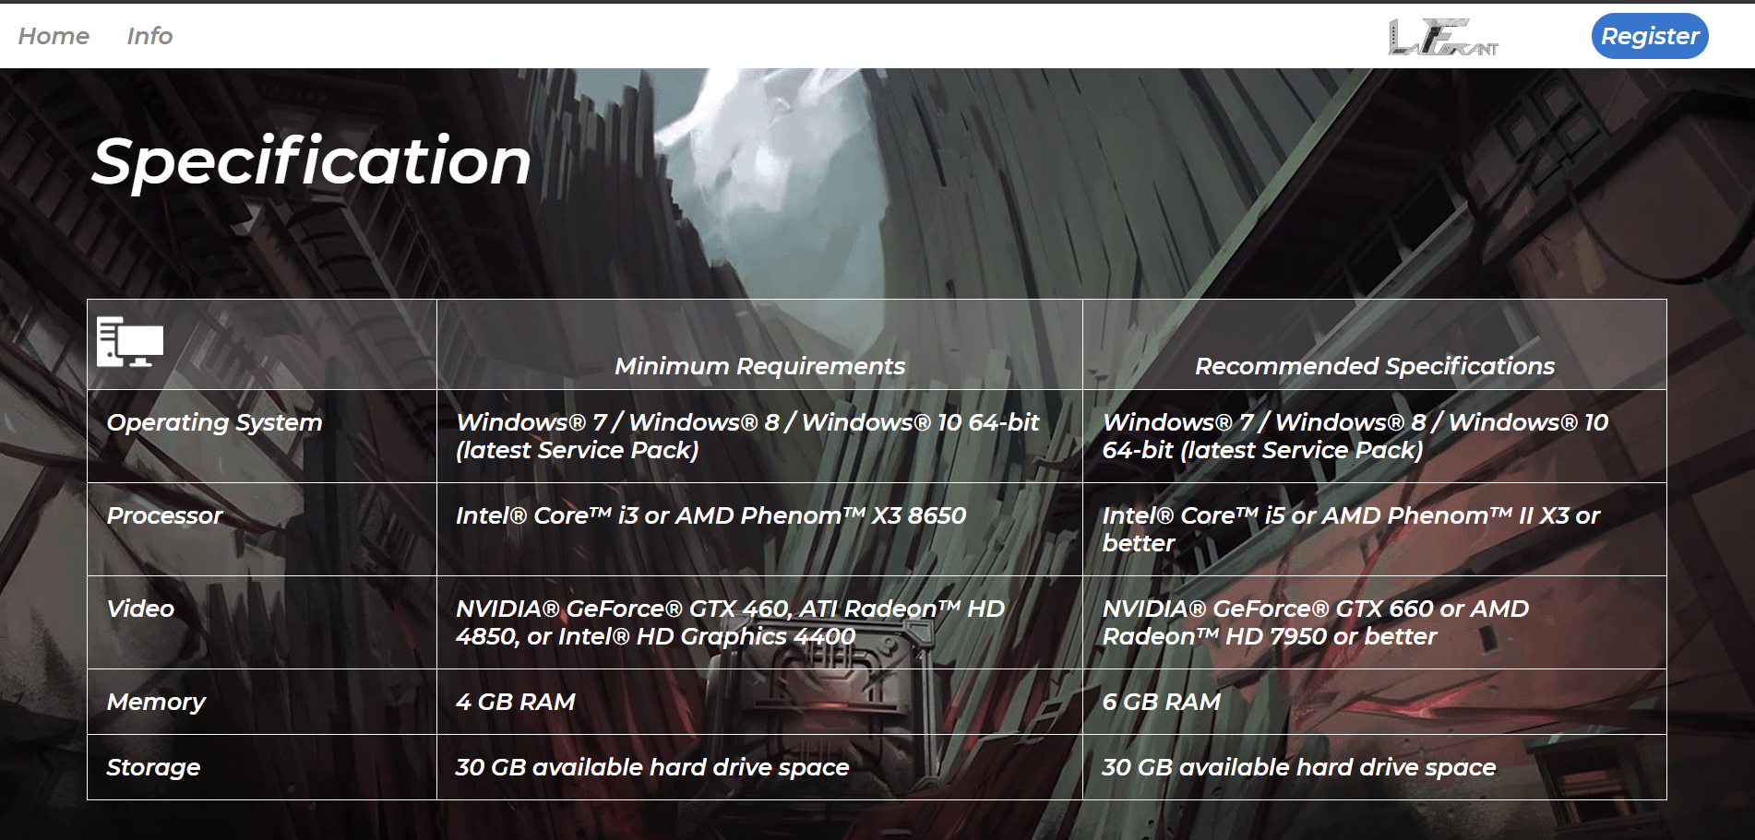



Dalam Specification terdiri atas 3 bagian yaitu Header, Content, footer. Header dan footer sama seperti yang ada di HomePage.

Content dalam halaman Specs memberikan deskripsi tentang minimum dan recommended Requirement yang dibutuhkan pengguna untuk bermain game LaForant. Specs disajikan dalam bentuk table.

**Register**

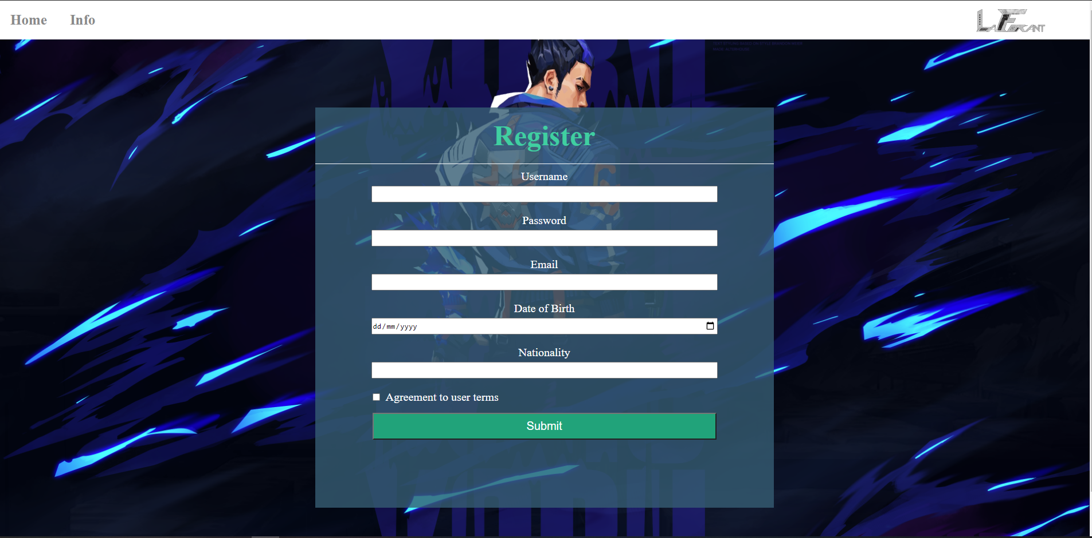

Dalam page Register terdapat header dan content. Header tersebut terdiri atas Home, info (dropdown yang berisikan Agents, Maps,Specs), serta logo game LaForant.

Content Register berisikan informasi yang harus dimasukan oleh pengguna untuk mendaftarkan beta test game LaForant. Title Register memiliki animasi perubahan warna. Informasi yang diperlukan adalah username,password, email, date of birth, nationality, agreement term, lalu pengguna dapat klik tombol submit jika sudah selesai.

Setiap informasi yang dimasukan pengguna memiliki validasi yang harus dilengkapi, sebagai contoh pengguna harus mengisi semua informasi agar registernya berhasil. Jika tidak diisi semua akan muncul pop up message sebagai berikut

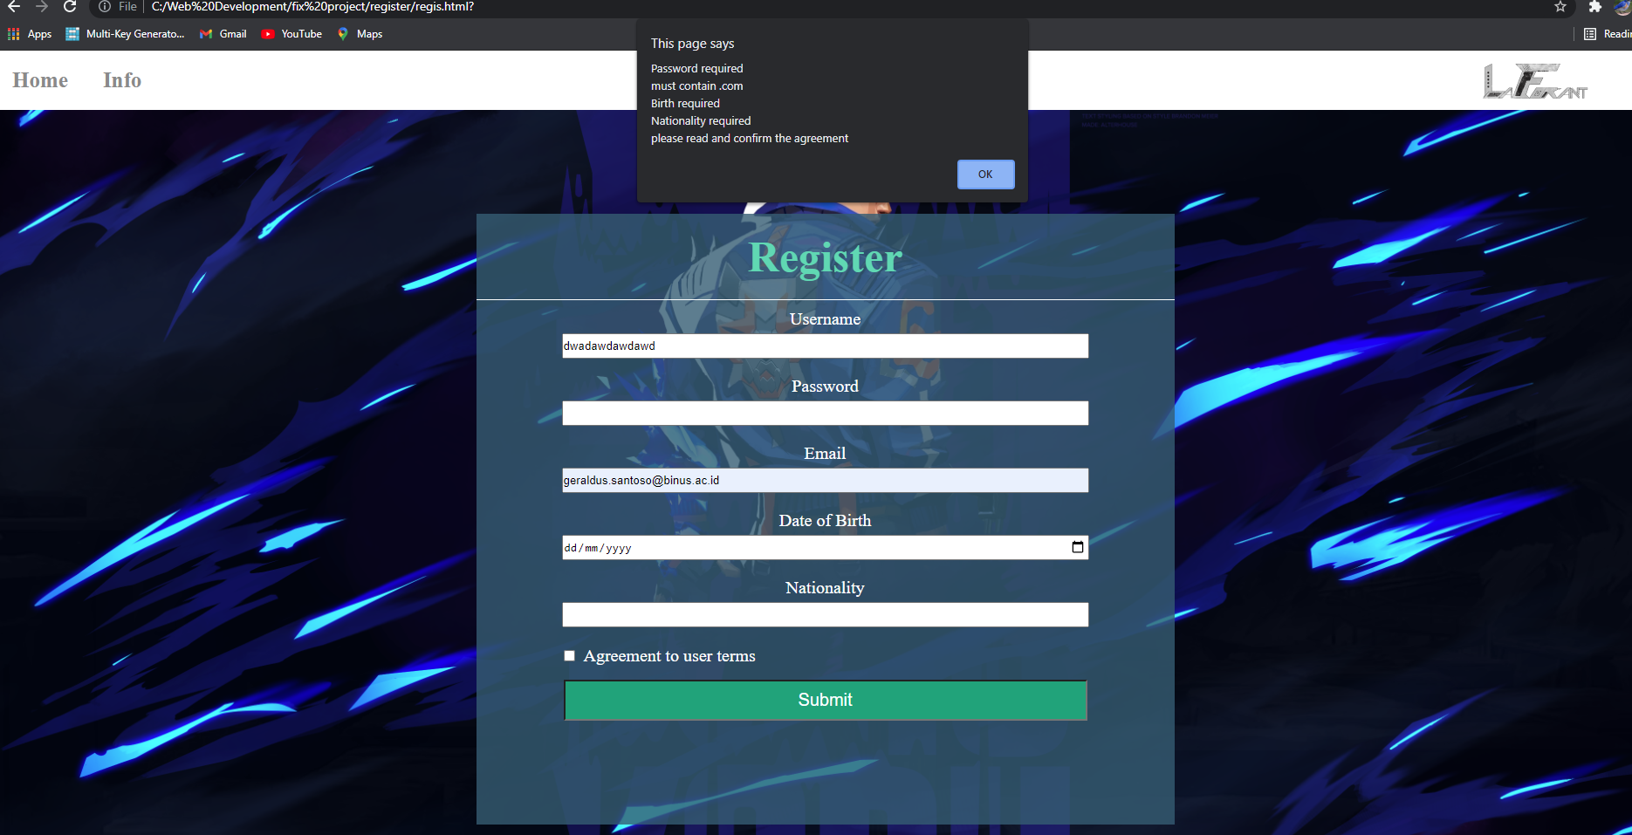

Dalam username, email, dan password terdapat validasi khusus sepert pengguna harus memenuhi Panjang kata yang diperlukan dan sebagainya.

## Referensi

*References*

<https://www.google.com/url?sa=i&url=https%3A%2F%2Fvieesports.com%2Fwhat-is-ascent-see-the-new-valorant-map%2F&psig=AOvVaw2HtU9guljX5SCDER7FtkJw&ust=1623997115012000&source=images&cd=vfe&ved=0CAIQjRxqFwoTCKDNmO2CnvECFQAAAAAdAAAAABADLINK>

<https://www.google.com/url?sa=i&url=https%3A%2F%2Fwww.kincir.com%2Fgame%2Fpc-game%2Fkenali-agents-valorant-haDcmiQZUZyx&psig=AOvVaw3mLaHqFc_Z6JjuoRkUr1xq&ust=1623997141977000&source=images&cd=vfe&ved=0CAIQjRxqFwoTCMimxfiCnvECFQAAAAAdAAAAABAD>

<https://www.google.com/url?sa=i&url=https%3A%2F%2Fwww.pinterest.com%2Fpin%2F749990144193325150%2F&psig=AOvVaw1meeKl0kf0Dac94Qyvx1qo&ust=1623997157716000&source=images&cd=vfe&ved=0CAIQjRxqFwoTCKi2yv-CnvECFQAAAAAdAAAAABAD>

<https://imgur.com/a/u3GYbln>

<https://www.google.com/url?sa=i&url=https%3A%2F%2Fplayvalorant.com%2Fen-gb%2Fnews%2Fgame-updates%2Fvalorant-patch-notes-2-08%2F&psig=AOvVaw0mnKenSPhKci7W6XQEj97k&ust=1623997466834000&source=images&cd=vfe&ved=0CAIQjRxqFwoTCIDg59WEnvECFQAAAAAdAAAAABAE>

<https://www.google.com/url?sa=i&url=https%3A%2F%2Fvalorant.fandom.com%2Fwiki%2FBreeze&psig=AOvVaw0mnKenSPhKci7W6XQEj97k&ust=1623997466834000&source=images&cd=vfe&ved=0CAIQjRxqFwoTCIDg59WEnvECFQAAAAAdAAAAABAK>

<https://www.google.com/url?sa=i&url=https%3A%2F%2Fwww.washingtonpost.com%2Fvideo-games%2F2020%2F10%2F12%2Ficebox-valorant-new-map%2F&psig=AOvVaw03VRG84nfqvs3Fih_q2SCX&ust=1623997641902000&source=images&cd=vfe&ved=0CAIQjRxqFwoTCNjekeqEnvECFQAAAAAdAAAAABAD>

<https://www.google.com/url?sa=i&url=https%3A%2F%2Fvalorant.fandom.com%2Fwiki%2FIcebox&psig=AOvVaw03VRG84nfqvs3Fih_q2SCX&ust=1623997641902000&source=images&cd=vfe&ved=0CAIQjRxqFwoTCNjekeqEnvECFQAAAAAdAAAAABAJ>

<https://pbs.twimg.com/media/EX1jkrGWoAgKtrw.jpg>

<https://wallpapercave.com/wp/wp8730532.jpg>

<https://www.google.com/url?sa=i&url=https%3A%2F%2Fwww.kincir.com%2Fgame%2Fpc-game%2Fvalorant-latihan-aim-gameplay-pemula-zIJgHHBhui6q&psig=AOvVaw2cdG3bkNzEJinG2R5YV2Kk&ust=1623998349561000&source=images&cd=vfe&ved=0CAIQjRxqFwoTCKCmkbuHnvECFQAAAAAdAAAAABAD>

<https://www.google.com/url?sa=i&url=https%3A%2F%2Fwww.kincir.com%2Fgame%2Fpc-game%2Freview-valorant-jGVzu7nlGqtO&psig=AOvVaw2cdG3bkNzEJinG2R5YV2Kk&ust=1623998349561000&source=images&cd=vfe&ved=0CAIQjRxqFwoTCKCmkbuHnvECFQAAAAAdAAAAABAJ>

Disiapkan Oleh,

*Prepared by,*

* **<2440010920> - <Geraldus Galvin Santoso>**
* **<2440015392> - <Neil Alexander>**
* **<2440009723> - <Kevin Marchello Wijaya>**